ООО "Водяной" Адрес: ул. Автозаводская, 7, офис 16
Конт. тел. : (3412) 64-33-22, 8-951-211-01-18, 24-08-13
Почтовый ящик: «ooo.vodyanoy@mail.ru»
Сайт: сантехник-ижевск.рф

Прайс на полотенцесушители из нержавеющей стали:

Серия ЛУП (подключение универсальное):
 | a - расстояние между точками подключения, см  b - габар. размер по высоте, см | Цена / руб.  (Диаметр 1"/32 мм) | Цена / руб.  С полочкой | Цена / руб.  (Диаметр  1"/32 мм) | Цена / руб.  С полочкой
Форма перекладины - ПРЯМАЯ | Модель, (a x b) | (перекладина Ø20) |  | (перекладина Ø16)
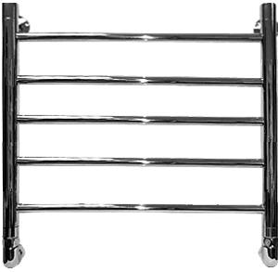  a  b  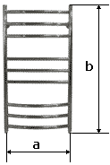 | ЛУП (50 х 40) (3 перекладины) | 4430 | 4830 | 4280 |  | 4680
 | ЛУП (50 х 50) (4 перекладины) | 4810 | 5210 | 4660 |  | 5060
 | ЛУП (50 х 60) (5 перекладины) | 5190 | 5590 | 5050 |  | 5450
 | ЛУП (50 х 70) (6 перекладины) | 5500 | 6300 | 5350 |  | 6150
 | ЛУП (50 х 80) (7 перекладины) | 6280 | 7080 | 6130 |  | 6930
 | ЛУП (50 х 90) (8 перекладины) | 6790 | 7590 | 6640 |  | 7440
 | ЛУП (50 х 100) (9 перекладины) | 7290 | 8490 | 7140 |  | 8340
 | ЛУП (50 х 110) (10 перекладины) | 7800 | 9000 | 7650 |  | 6850
 | ЛУП (50 х 120) (11 перекладины) | 8320 | 9520 | 8170 |  | 9370
 | ЛУП (60 х 40) (3 перекладины) | 4460 | 4860 | 4310 |  | 4710
 | ЛУП (60 х 50) (4 перекладины) | 4930 | 5330 | 4780 |  | 5180
 | ЛУП (60 х 60) (5 перекладины) | 5210 | 5610 | 5060 |  | 5460
 | ЛУП (60 х 70) (6 перекладины) | 5640 | 6440 | 5490 |  | 6290
 | ЛУП (60 х 80) (7 перекладины) | 6460 | 7260 | 6310 |  | 7110
 | ЛУП (60 х 90) (8 перекладины) | 7010 | 7810 | 6860 |  | 7660
 | ЛУП (60 х 100) (9 перекладины) | 7550 | 8750 | 7400 |  | 8600
 | ЛУП (60 х110) (10 перекладины) | 8100 | 9300 | 7950 |  | 7150
 | ЛУП (60 х 120) (11 перекладины) | 8620 | 9820 | 8470 |  | 9670
В комплект входит:
Телескопическое крепление (1 или 2), 1 кран Маевского + 1 заглушка

* Также возможно изготовление полотенцесушителей по эскизам заказчика.

